3D虚拟展示技术在产品设计中的应用研究
吴琼¹ 贾明明²
(1.南京工业大学 南京 211816；2.南京工业大学 南京 211816)
【摘要】探究虚拟展示技术在产品设计中的应用方式及未来趋势，对虚拟展示进行理论及技术分析，并结合产品系统设计理论及实例加以探讨，得出虚拟展示技术在产品设计中的应用方式、范围及方法，为更好地展示产品设计成果提供科学、生动的交互体验方式。
【关键词】虚拟展示；产品系统设计；应用研究
3 D Virtual Display Technology Application Research In Product Design
WU Qiong ¹ , JIA Ming-ming²
(1.NanJing TECH University，Nanjing 211816，China；2. NanJing TECH University，Nanjing 211816，China )
【Abstract】Explore the virtual display system in the product design of methods and future trends of the virtual display theoretical and technical analysis, combined with the production system design theory and examples to be explored, draw virtual display system in the product design of ways and means, provide scientific design for better display of products results, vivid interactive experience.
【Key words】virtual display；product design；applied research
在设计公司、企业或是高校，传统的产品设计展示主要以图片、PPT、Flash动画等2D技术展示手段为主，这些展示技术相对较弱，传达的多是二维的、静态的和单向的信息，用户只能以一名观察者的身份去了解产品，不能参与到产品的设计过程中进行交互的操作，不够直观、生动、完美，近年来，这些展示方式逐渐弱化，取而代之的是计算机3D虚拟展示技术。
随着计算机技术及数字技术的迅速发展，在产品设计中可供设计师选择的产品展示方式也随之增多，产品虚拟展示技术的出现为设计师和甲方之间的沟通架起了新的桥梁。产品3D虚拟展示也以其灵活性，参与互动性和独特的体验性受到重视和广泛应用。
1 3D虚拟展示技术
1.1 虚拟展示技术概述
虚拟展示技术又叫虚拟现实技术。虚拟现实技术是在计算机图形学、计算机仿真技术、人机接口技术、多媒体技术以及传感技术的基础上发展起来的虚拟技术交叉学科，对该技术的研究始于20世纪60年代。直到90年代初，虚拟现实技术才开始作为一门较完整的体系而受到人们极大的关注。虚拟现实是人们通过计算机对复杂数据进行可视化操作与交互的一种全新方式，与传统的人机界面以及流行的视窗操作相比，虚拟现实在技术思想上有了质的飞跃。虚拟现实的本质是人与计算机的通信技术，它几乎可以支持任何人类活动，适用于任何领域。它利用计算机软件技术生成一个虚拟的三维场景，具有视、听、触等感官体验效果，用户可以根据喜好对产品的各个部分、结构等进行操作演示，能够直观的了解产品详细结构及特性，与传统的展示方式相比具有绝对的优势。传统的产品展示方式相对单一，传达的多是二维的、静态的和单向的信息，用户并不能与其进行实时的互动。产品虚拟展示的前提是要以计算机技术做支撑，然后建立虚拟模型，虚拟模型是以计算机硬件技术为基础的产品数字化模型，是数字化时代产品设计阶段的主要表现形式。
作为产品系统设计的一部分，虚拟展示技术的应用拓宽了产品设计展示的途径及方法，使得产品系统设计更为完善，为产品系统展示提供了有效的解决方案。
1.2 虚拟展示技术的实现方式
1.2.1 CAM软件一键成型虚拟展示技术
CAM软件在产品系统设计中不仅可以用来构建三维模型，这也属于产品虚拟展示的一部分，其主要的虚拟展示核心在于，由于这种软件编程的独特性，它可以把产品的各个零件统一装配，并且可以按照产品展示需要实现一键成型装配展示效果，见图1 PRO-E一键成型装配过程图所示。这种展示效果不仅具有极强的科学性、技术性，还能把产品各部件之间的装配、连接关系及装配方式、顺序交代清楚，是设计师与工程师沟通的直观语言，在展示方式及技术上都具有较强严谨性，这就区别了艺术性比较强的产品爆炸图的表现方式。这种一键成型式的虚拟展示方式主要用于设计师和工程师之间的交流。
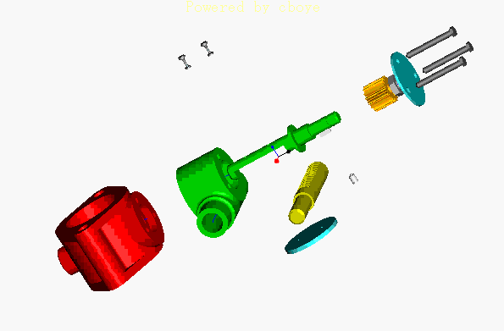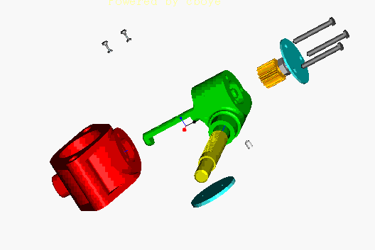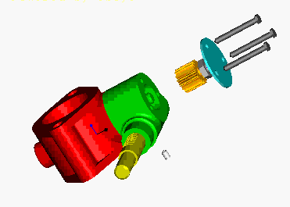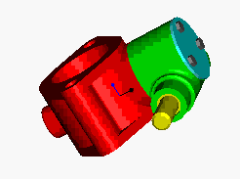
图1 PRO-E一键成型装配过程图
Fig.1 PRO-E automatic molding equipment process
1.2.2 基于渲染技术的CAID软件建模虚拟展示技术
CAID软件建模虚拟展示技术主要是以动画展示为主，分为两步，第一步是通过CAM软件或CAID软件构建三维模型，然后通过三方软件进行渲染。这类常用的渲染软件主要是Keyshot、VERY，主要生成的是avi格式的简短动画。与一键成型的展示方式相比，这种动画展示方式也能直观地了解到产品的装配顺序及各零件之间的连接关系，还具有一定的艺术表现效果，更加生动形象,这种偏艺术性的虚拟展示方式主要用于设计师和甲方之间的设计汇报及交流。
1.2.3 基于VRP平台的虚拟展示技术
VRP（VR-Platform，简称VRP）VRP三维互动仿真平台是一款三维虚拟现实平台软件，广泛的应用于工业仿真、桥梁道路设计、视景仿真、城市规划、室内设计、军事模拟等行业，有较强的实用性，能够真实的展示实体内容。
在产品系统设计过程中主要应用到VRP中的VRP-BUILDER（虚拟现实编辑器）部分，该部分能够实现三维产品的全方位、任意角度的虚拟展示效果，并且用户可以通过该虚拟展示平台和产品产生实时的互动，灵活性很强。该软件平台和产品系统设计的结合能够弥补前面几种展示方式的不足的——灵活性不强的问题，在和甲方的汇报交流上可以更加形象生动，见图2 VRP系统产品测试图。
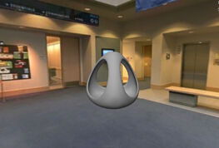
图2 VRP系统产品测试图
Fig.2 VRP system product test pattern
2 3D虚拟展示技术在产品系统设计中的应用
2.1 产品系统设计概述
产品系统设计理论是现代工业设计理论的重要组成部分，是工业设计与其它学科相互渗透、融合、吸纳而成的新的分支。他继承了传统手工艺“设计、制造和使用紧密结合”的优良传统，将现代工业产品当做一个整体系统，加以认识和研究，从全局出发将各组成部分看做是子系统或要素，通过整合，建立起相互之间有机联系以及系统与外界之间的有机关系。产品系统设计包括产品概念设计、产品造型设计、产品工艺设计和产品商品化设计四个部分。
2.2 3D虚拟展示在产品系统设计中的应用
虚拟展示在产品系统设计中应属于产品方案设计部分，相当于一个输出端口的媒介。3D虚拟展示技术可以增强说服力及产品结构原理的直观性，能够加强人与产品的实时互动性，具有直观的交互体验感受。3D产品虚拟展示不仅具有实时性、交互性的特征，结合视觉、听觉及触觉后的3D虚拟展示还能引起用户情感的共鸣。
虚拟展示技术在产品系统设计中的应用主要体现在产品设计三维表现完成后的后期展示效果的制作上，虚拟展示技术中的设计原理和主要实现环节如图3所示。图片式的平面展示方式适合用来展示产品的三视图、配色方案、特定放大细节效果、材料质感表现、工程总装图、零部件图等；CAM软件用来展示产品装配顺序、零部件之间的装配方式、理性地分析产品特性等，适合于设计师和工程师之间的交流，在产品系统设计中处于产品方案设计和产品工艺设计之间，对产品的加工工艺有较为直观的表现，并且能够对产品方案设计进行技术反馈；基于渲染技术的CAID软件建模虚拟展示技术适合于设计师与甲方之间的汇报交流，生动形象、展示效果逼真、也能较为清晰地展示出产品各零部件之间的装配连接关系；基于VRP平台的虚拟展示技术是现在设计展览中较为新潮的展示技术，在产品设计的展示上范围还不是太广，但这种展示技术日趋完善，发展空间很大，与用户之间的互动性也是最好的，如果在产品系统设计中能和其他几个展示方式结合，效果会更好。
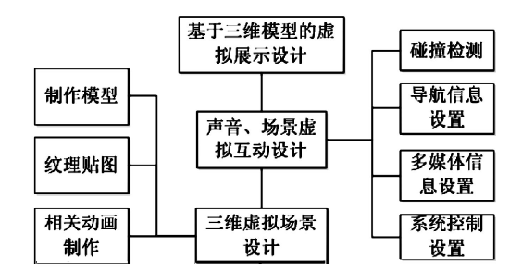
图3 虚拟展示中的设计原理和主要实现环节
Fig.3 The design principle and the main links of the virtual display
3 3D产品虚拟展示技术应用案例分析
该案例为一系列“世纪经典椅子”产品网页虚拟展示的建立，介绍3D虚拟展示技术如何从产品设计到产品网页发布的实际应用过程。
3.1 产品三维模型建立
在产品设计完善的基础上，进行产品三维模型的建立。常用的产品建模软件有Pro-E、Solidworks、UG、Rhino等。我们在这里使用的是Rhino，其相对于其他CAM软件具有方便快捷、操作简单、应用灵活性强的优势。建立三维模型要严格按照设计草图进行，在设计方案确定后要按比例画出产品标准的三视图，然后把三视图导入到Rhino软件中进行三维模型的建立。三维模型建好后要对所建的模型进行分层，以方便我们后期做产品渲染，模型文件存储为.3dm格式或者step等格式均可。
3.2 产品VR渲染
该案例中我们选用的动画渲染软件为Keyshot，Keyshot虚拟展示的核心主要由两部分组成，动画渲染和产品VR渲染。由设计者设定好需要展示的形式，对每一个零部件设置好其相应的时间桢范围内的相关动作，如：缩放、旋转、移动、碰撞、拆装等，设置好后让Keyshot软件自行进行渲染。其输出的文件为avi格式，后期可以通过视频编辑软件对已经渲染好的文件进行编辑及特效处理，见图4 keyshot产品虚拟展示动画设置。
相对于Keyshot动画渲染而言，通过VR输出的文件更真实，使用者可以对产品进行空间上的任意操作展示。VR不仅操作简单，输出的文件所占内存也很小，后期上传到网络后运行也会很顺畅。在VR设置的过程中需要选择VR的模式类型、VR旋转中心、初始VR视图类型、VR平滑度等。导出的文件将自动生成一个图片文件库，并将其编码成一个html网页代码，以便我们后期将其上传到服务器作为系统发布，发布很简单，只需要将打包文件夹打包上传服务器即可，见图5keyshot场景中产品虚拟展示VR设置图。
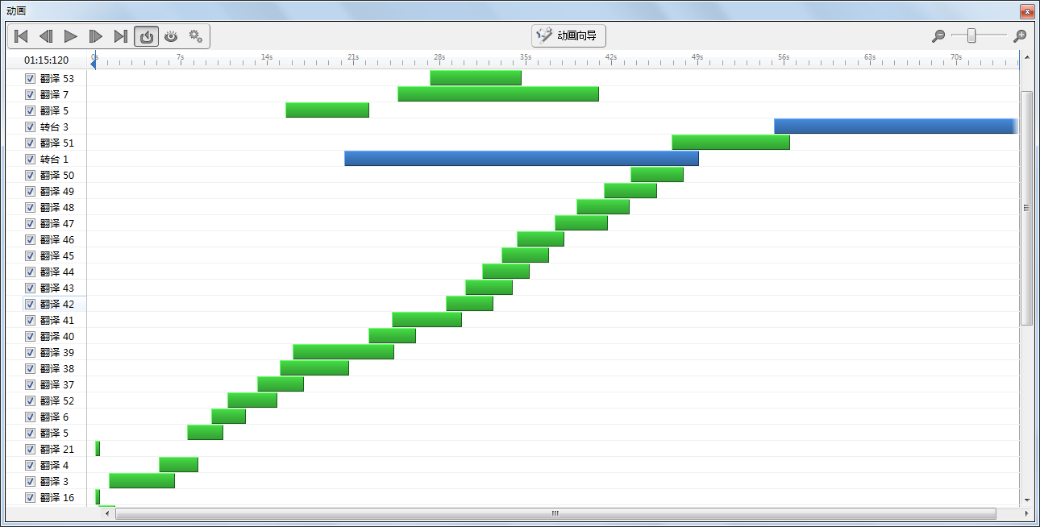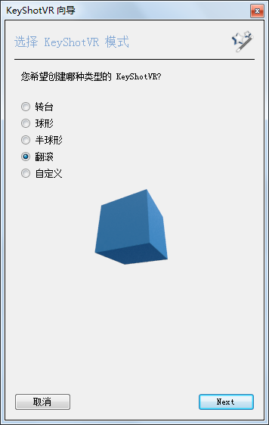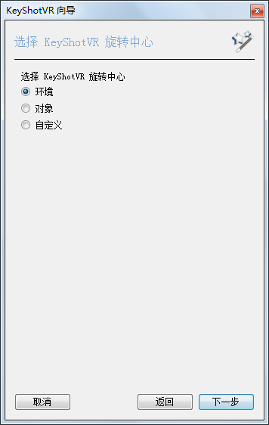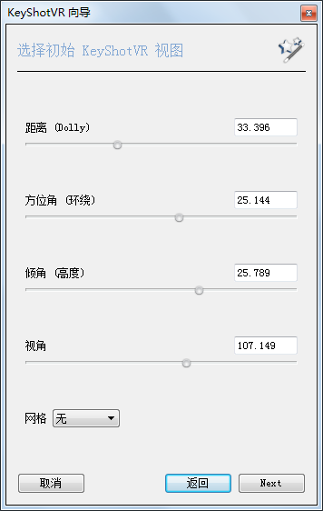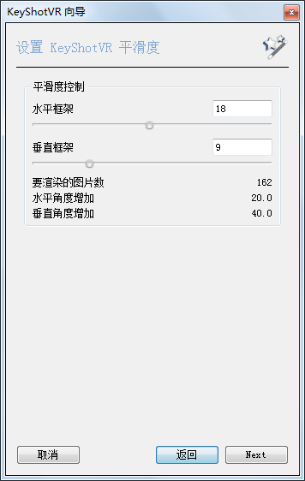
图4 keyshot产品虚拟展示动画设置 图5 keyshot场景中产品虚拟展示VR设置图
Fig.4 Keyshot product virtual show animation Settings
Fig.5 product virtual display VR set figure in the scene of Keyshot
3.3产品网页综合发布
在VR所生成的文件中，使用DW把其中一个网页文件的代码复制到所要添加的网页里面，剩下的两个文件放到网站的服务器上即可，上传成功后打开相应网页即可查看产品虚拟展示效果,见图6VR代码网页发布过程。
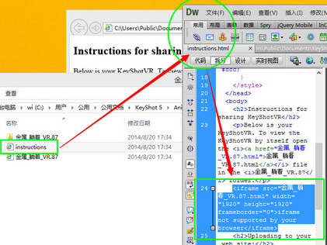
图6 VR代码网页发布过程图
Fig.6 VR code web publishing process diagram
3.4 产品VR展示
由Keyshot生成的文件为一个图片包，一个网页代码文件和一个网页文件组成，其中双击网页文件就可以将VR打开，等待一段时间后就可以在自身电脑的浏览器上查看。使用者可以通过鼠标左键随意对产品进行旋转、缩放、移动等操作，像现实中一样从不同视角观察产品效果、细节，可以空间无死角对产品进行观察。同时也可对输出的文件进行编辑，加入听觉元素，展示效果会更加强烈，比起现在网页上以静态图片方式展示的产品更具有竞争力，见图6产品VR展示网页截图。
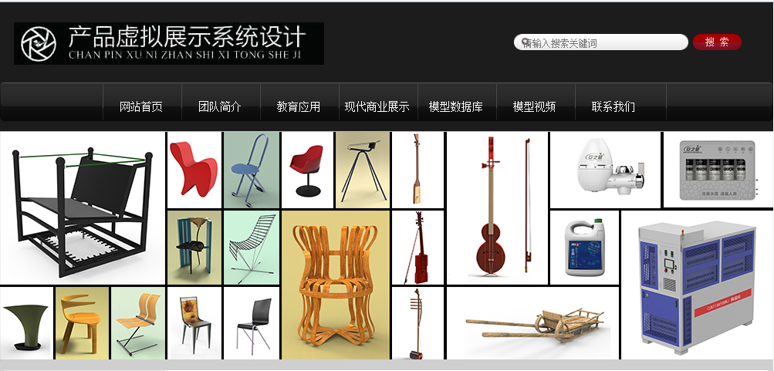
图7产品VR展示网页截图
Fig.7 Products VR display page screenshots

4 结束语
在未来的产品系统设计过程中3D虚拟展示技术的应用将会作为产品效果展示的主要方式，并结合平面展示方式一起发展。无论是应用于校园实际教学中还是设计公司及企业中，这种技术的完善对于产品系统设计无疑是起到推进作用的，也是未来设计师与工程师及甲方之间沟通的重要桥梁，也会成为产品设计展会展览的主要展示方式。可以预知的是，如目前以静态图片方式展示产品的淘宝、天猫等网络销售平台随着技术的普及，其展示方式一定会向3D虚拟展示的方向转变，产品3D虚拟展示在将来将会成为网络产品主要的展示方式之一。
参考文献：
[1]赵晓亮,山笑珂. 三维虚拟产品展示系统的开发与研究[J]. 电脑知识与技术,2013,13:3197-3201.
ZHAO Xiao-liang，SHAN Xiao-ke．3 D virtual product exhibition system development and research [J]. Computer knowledge and technology，2012,13:3197-3201.
[2]刘娜,李世国,孔晶晶. 产品虚拟展示设计的艺术性[J]. 艺术与设计(理论),2008,11:49-51.
LIU Na，LI Shi-guo ,KONG Jing-jing．The artistic quality of product virtual display design [J] .Art and design (theory)，2008,11:49-51.
[3]李晖. 面向虚拟现实的三维测量技术研究[D].南昌大学,2007.
LI Hui．Virtual reality technology research for three dimensional measurements [J] . Nanchang university，2007.
[4]李世国,贾锐,马萍. 基于Acrobat3D的产品虚拟展示设计[J]. 机械设计与制造,2007,07:69-72.
LI Shi-guo，JIA Rui，MA Ping．Based on Acrobat3D product virtual display design [J] . Mechanical design and manufacturing，2007,07:69-72.
[5] 虚拟现实技术软件VRP简介[EB/OL]. http://wenku.baidu.com/link?url=FvReHrHftQaxflSiFcfCwudxY7IkLqysdmLvqFGDO9CK_Whu36sf3n8r-zIPVJ9bi7D01b_xoAr7pFgy8VYt-xniRDdluqQBtWVfFOgdw9W, 2012-08-17/2015-10-21:
Virtual reality technology software introduction of VRP[EB/OL]. http://wenku.baidu.com/link?url=FvReHrHftQaxflSiFcfCwudxY7IkLqysdmLvqFGDO9CK_Whu36sf3n8r-zIPVJ9bi7D01b_xoAr7pFgy8VYt-xniRDdluqQBtWVfFOgdw9W, 2012-08-17/2015-10-21:
[6]吴琼，张瑜，孙波. 基于产品系统设计理论的文化衍生产品开发设计过程研究[M]. 艺术百家，2013，132（3）：211-214.
WU Qiong，ZHANG Yu，SUN Bo．Based on the theory of product system design culture derivative product development design process study [M] . Hundred Schools in Arts，2013，132（3）：211-214.
[7]吴琼. 通过设计振兴常州梳篦生产[J]. 包装工程，2005（26）：180.
WU Qiong．Through the design of the revitalization of changzhou kame production [J] . Packaging engineering，2005（26）：180.
[8]言文胜. 数字化与新媒体时代的展示设计[J]. 设计,2012,10:94-95.
YAN Wen-sheng．Display design of digital and new media era [J] . Design，2012,10:94-95.
[9]王登科.虚拟展示系统的设计与实现[M].数字技术与应用，2012：161-1.
WANG Deng-ke．The design and implementation of virtual display system [M] . Digital technology and application，2012：161-1.

作者简介：
吴琼（1969-），男，江苏丹阳人，南京工业大学艺术设计学院副院长，教授，研究方向：工业设计。
贾明明（1988-），男，安徽亳州人，南京工业大学艺术设计学院研究生，研究方向：工业设计。

